Cattedrale di Pescia

Messa
Crismale

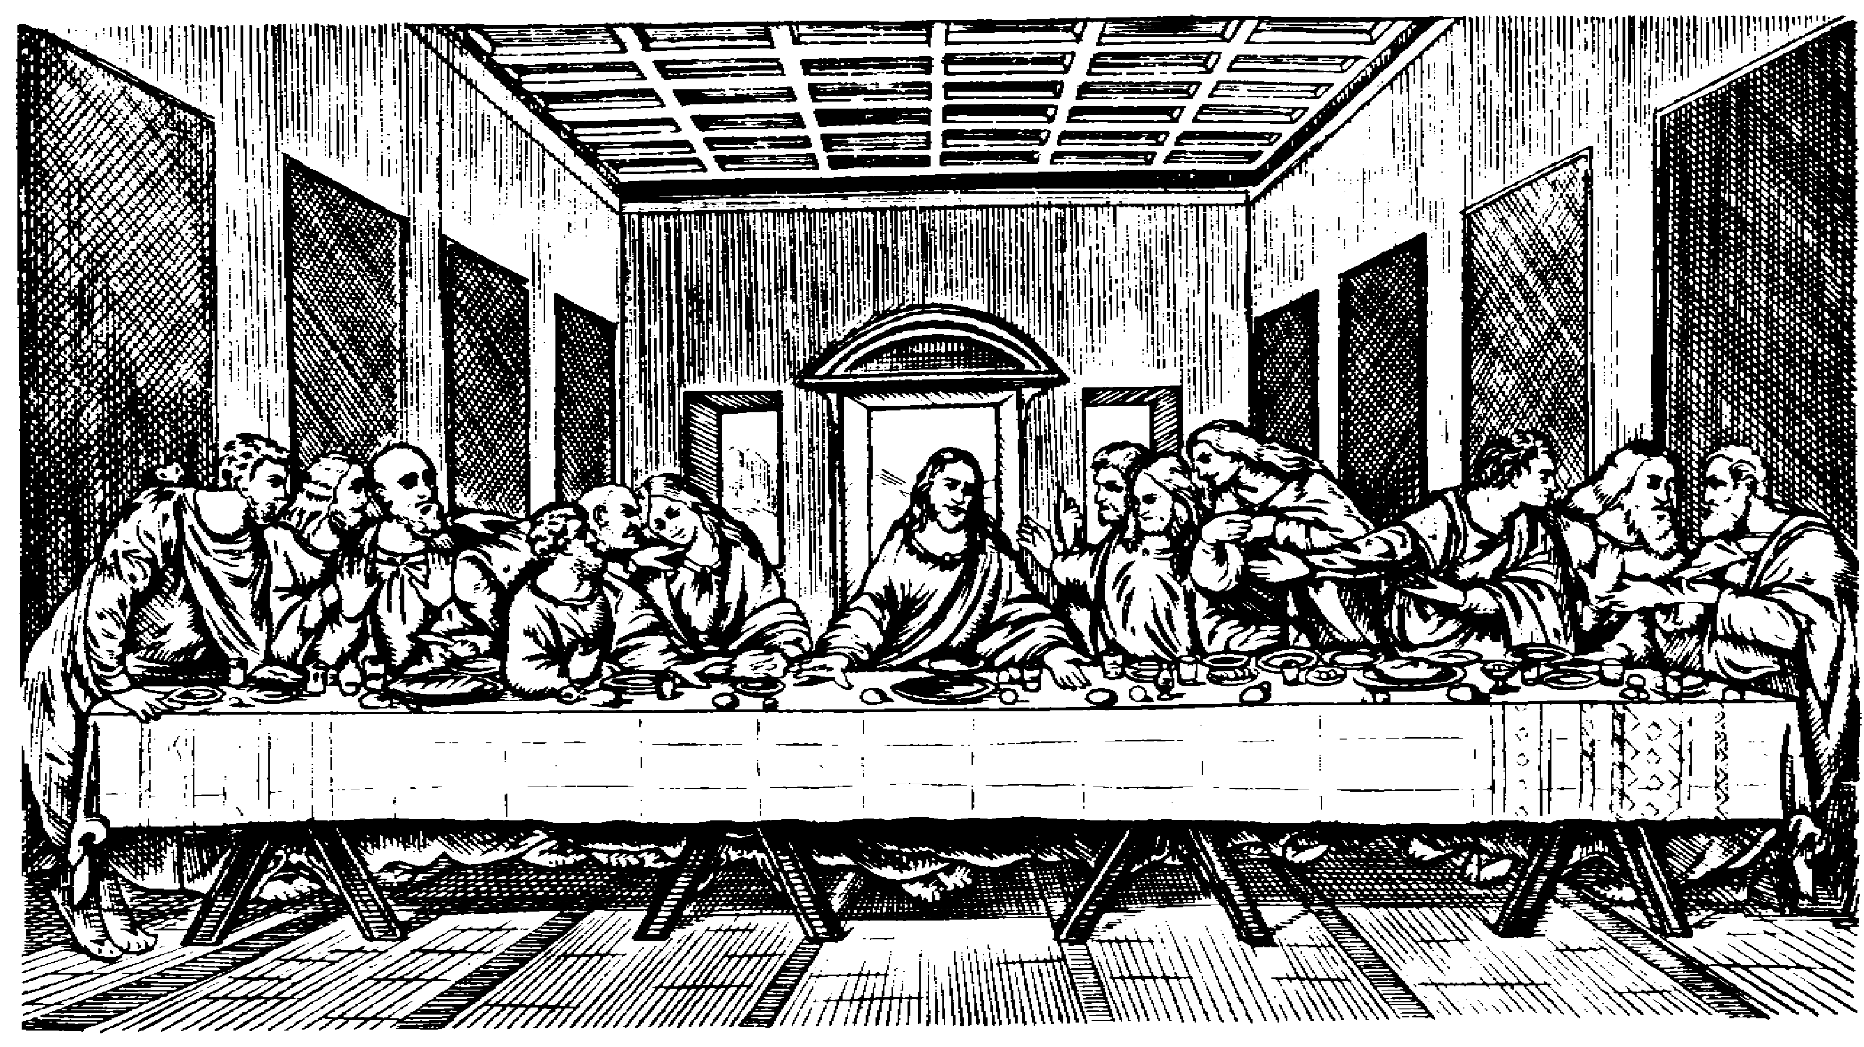

Mercoledì Santo

RITI DI INTRODUZIONE

CANTO D'INGRESSO : LAUDA JERUSALEM
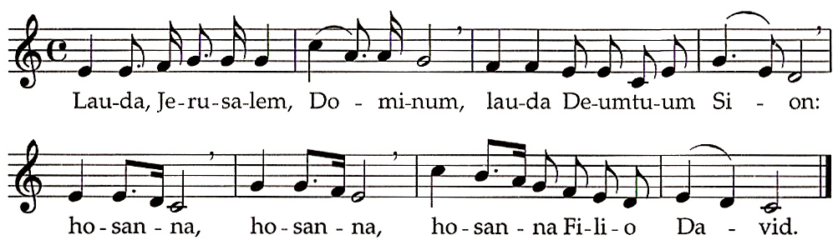
1 Laudate Dominum omnes gentes: * Caudate eum omnes populi.
2 Quoniam confirmata est super nos misericordia eius: * et veritas Domini manet in æternum:
2 Quoniam confortavit seras portarum tuarum: * benedixit filiis tuis in te.
3 Qui posuit fines tuos pacem * et adipe frumenti satiat te.
4 Qui emittit eloquium suum terræ, * velociter currit sermo eius.
5 Qui dat nivem sicut lanam, * nebulam sicut cinerem spargit.
6 Mittit cristallum suum sicut buccellas: * ante faciem frigoris eius quis sustinebit?
7 Emittet verbum suum et liquefaciet ea: * flabit spiritus eius, et fluent aquæ.
8 Qui annuntiat verbum suum Jacob, * justitias et judicia sua Israel.
9 Gloria Patri et Filio * et Spiriti Sancto.
10 Sicut erat in principio, et nunc, et sempre, * et in sæcula sæculorum. Amen.

Nel nome del Padre e del Figlio e dello Spirito Santo. Amen.
La pace sia con voi. E con il tuo spirito.

(Breve pausa per la riflessione personale)
Confesso a Dio onnipotente e a voi, fratelli, che ho molto peccato in pensieri, parole, opere e omissioni, per mia colpa, mia colpa, mia grandissima colpa. E supplico la beata sempre vergine Maria, gli Angeli, i Santi e voi, fratelli, di pregare per me il Signore Dio nostro.
Dio onnipotente abbia misericordia di noi, perdoni i nostri peccati e ci conduca alla vita eterna. Amen.
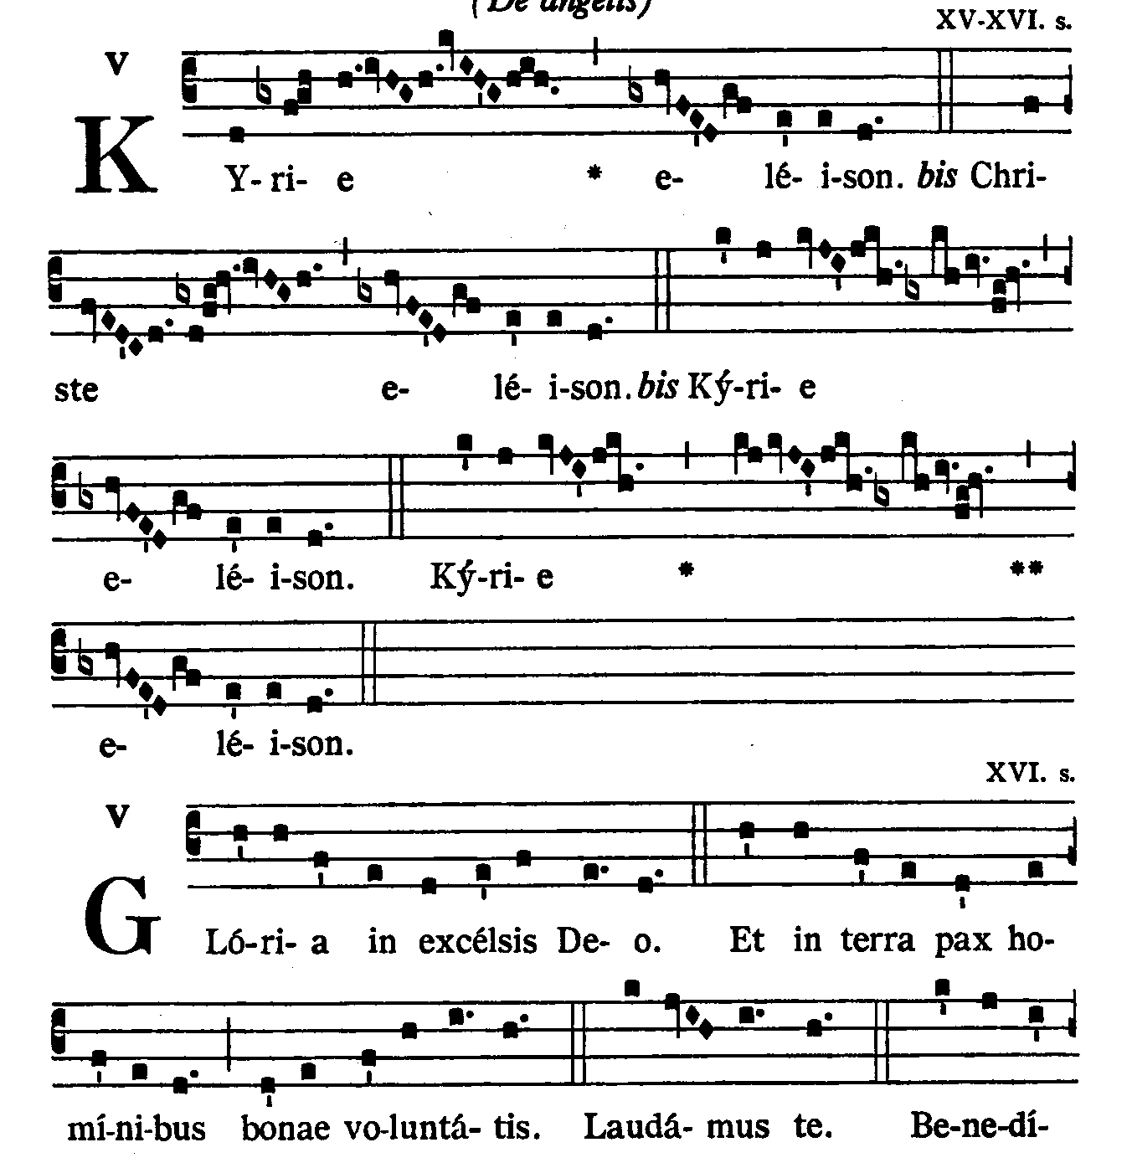
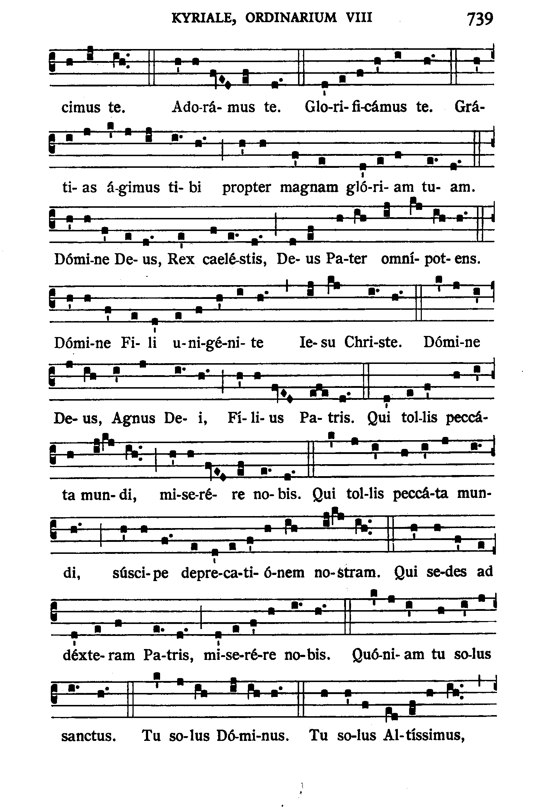
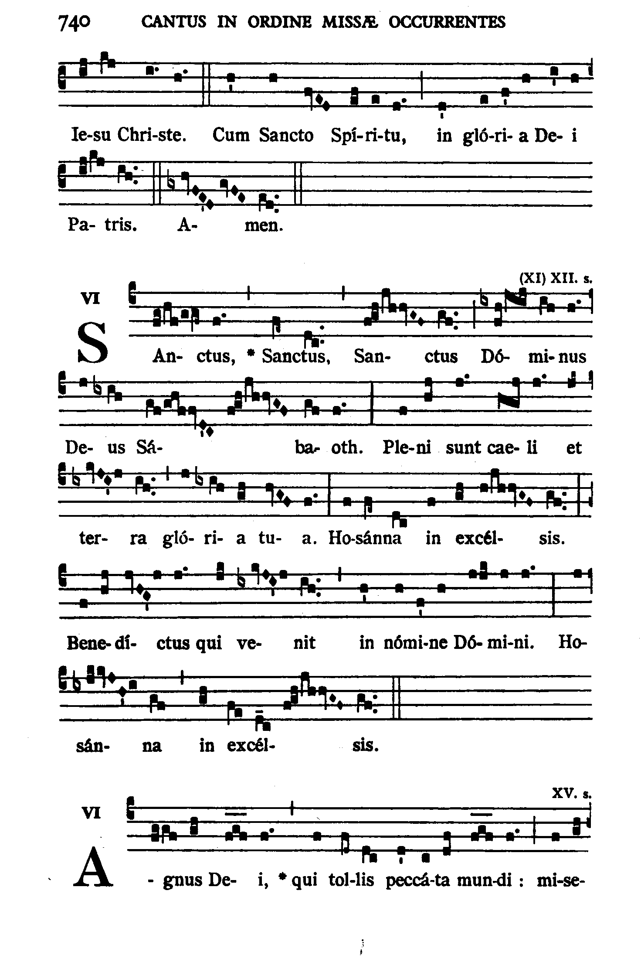

COLLETTA
Preghiamo. O Padre, che hai consacrato il tuo unico Figlio con l'unzione dello Spirito Santo e lo hai costituito Messia e Signore, concedi a noi, partecipi della sua consacrazione, di essere testimoni nel mondo della sua opera di salvezza. Per il nostro Signore Gesù Cristo, tuo Figlio, che è Dio...
Amen.

LITURGIA DELLA PAROLA

PRIMA LETTURA
Dal libro del profeta Isaia (61,1-3.6.8-9)
Lo spirito del Signore Dio è su di me, perché il Signore mi ha consacrato con l'unzione; mi ha mandato a portare il lieto annunzio ai miseri, a fasciare le piaghe dei cuori spezzati, a proclamare la libertà degli schiavi, la scarcerazione dei prigionieri, a promulgare l'anno di grazia del Signore, il giorno di vendetta del nostro Dio, per consolare tutti gli afflitti, per dare agli afflitti di Sion una corona invece della cenere, olio di letizia invece dell'abito da lutto, veste di lode invece di uno spirito mesto. Voi sarete chiamati sacerdoti del Signore, ministri del nostro Dio sarete detti. Io darò loro fedelmente il salario, concluderò con loro un'alleanza eterna. Sarà famosa tra le genti la loro stirpe, la loro discendenza in mezzo ai popoli. Coloro che li vedranno riconosceranno che essi sono la stirpe benedetta dal Signore.
Parola di Dio. Rendiamo grazie a Dio.

SALMO RESPONSORIALE Dal Salmo 88
Canterò per sempre * l'amore del Signore.
Ho trovato Davide, mio servo, con il mio santo olio l'ho consacrato; la mia mano è il suo sostegno, il mio braccio è la sua forza.
La mia fedeltà e il mio amore saranno con lui e nel mio nome si innalzerà la sua fronte. Egli mi invocherà: «Tu sei mio padre, mio Dio e roccia della mia salvezza».

SECONDA LETTURA
Dal libro dell'Apocalisse di S. Giovanni apostolo (1,5-8)
Grazia a voi e pace da Gesù Cristo, il testimone fedele, il primogenito dei morti e il sovrano dei re della terra. A Colui che ci ama e ci ha liberati dai nostri peccati con il suo sangue, che ha fatto di noi un regno, sacerdoti per il suo Dio e Padre, a lui la gloria e la potenza nei secoli dei secoli. Amen. Ecco, viene con le nubi e ogni occhio lo vedrà, anche quelli che lo trafissero e per lui tutte le tribù della terra si batteranno il petto. Sì, Amen! Dice il Signore Dio: io sono l'Alfa e l'Omèga, Colui che è, che era e che viene, l'Onnipotente!
Parola di Dio. Rendiamo grazie a Dio.

CANTO AL VANGELO
Gloria e lode a te, Cristo Signore!
Lo Spirito del Signore è sopra di me: mi ha mandato a portare ai poveri il lieto annuncio.

VANGELO
Dal vangelo secondo Luca (4,16-21)
In quel tempo, Gesù venne a Nazaret, dove era cresciuto, e secondo il suo solito, di sabato, entrò nella sinagoga e si alzò a leggere. Gli fu dato il rotolo del profeta Isaia; aprì il rotolo e trovò il passo dove era scritto: «Lo Spirito del Signore è sopra di me; per questo mi ha consacrato con l'unzione e mi ha mandato a portare ai poveri il lieto annuncio, a proclamare ai prigionieri la liberazione e ai ciechi la vista; a rimettere in libertà gli oppressi, e proclamare l’anno di grazia del Signore». Riavvolse il rotolo, lo consegnò all'inserviente e sedette. Nella sinagoga, gli occhi di tutti erano fissi su di lui. Allora cominciò a dire loro: «Oggi si è compiuta questa Scrittura che voi avete ascoltato».
Parola del Signore. Lode a te, o Cristo.

OMELIA

RINNOVO DELLE PROMESSE SACERDOTALI
Carissimi presbiteri, la santa Chiesa celebra la memoria annuale del giorno in cui Cristo Signore comunicò agli Apostoli e a noi il suo sacerdozio.
Volete rinnovare le promesse che al momento dell'ordinazione avete fatto davanti al Vescovo e al popolo santo di Dio?
Presbiteri Sì, lo voglio.
Volete unirvi intimamente al Signore Gesù, modello del nostro sacerdozio, rinunziando a voi stessi e confermando i sacri impegni che, spinti dall'amore di Cristo, avete assunto liberamente verso la sua Chiesa?
Presbiteri Sì, lo voglio.
Volete essere fedeli dispensatori dei misteri di Dio per mezzo della santa Eucaristia e delle altre azioni liturgiche, e adempiere il ministero della parola di salvezza sull'esempio del Cristo, capo e pastore, lasciandovi guidare non da interessi umani, ma dall'amore per i vostri fratelli?
Presbiteri Sì, lo voglio.
E voi, figli carissimi, pregate per i vostri sacerdoti: che il Signore effonda su di loro l'abbondanza dei suoi doni, perché siano fedeli ministri di Cristo, sommo sacerdote, e vi conducano a lui, unica fonte di salvezza.
Per tutti i nostri sacerdoti, preghiamo. Ascoltaci, Signore.
E pregate anche per me, perché sia fedele al servizio apostolico affidato alla mia umile persona, e tra voi diventi ogni giorno di più immagine viva e autentica del Cristo sacerdote, buon Pastore, Maestro e servo di tutti.
Per il nostro Vescovo N., preghiamo. Ascoltaci, Signore.
Il Signore ci custodisca nel suo amore e conduca tutti noi, pastori e gregge, alla vita eterna. Amen.

LITURGIA EUCARISTICA

PROCESSIONE CON I DONI

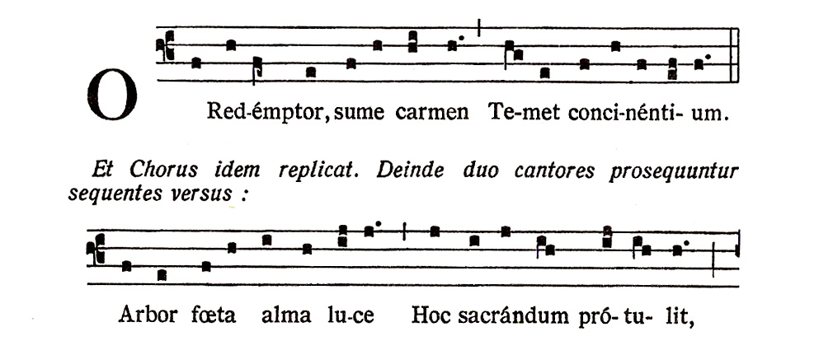
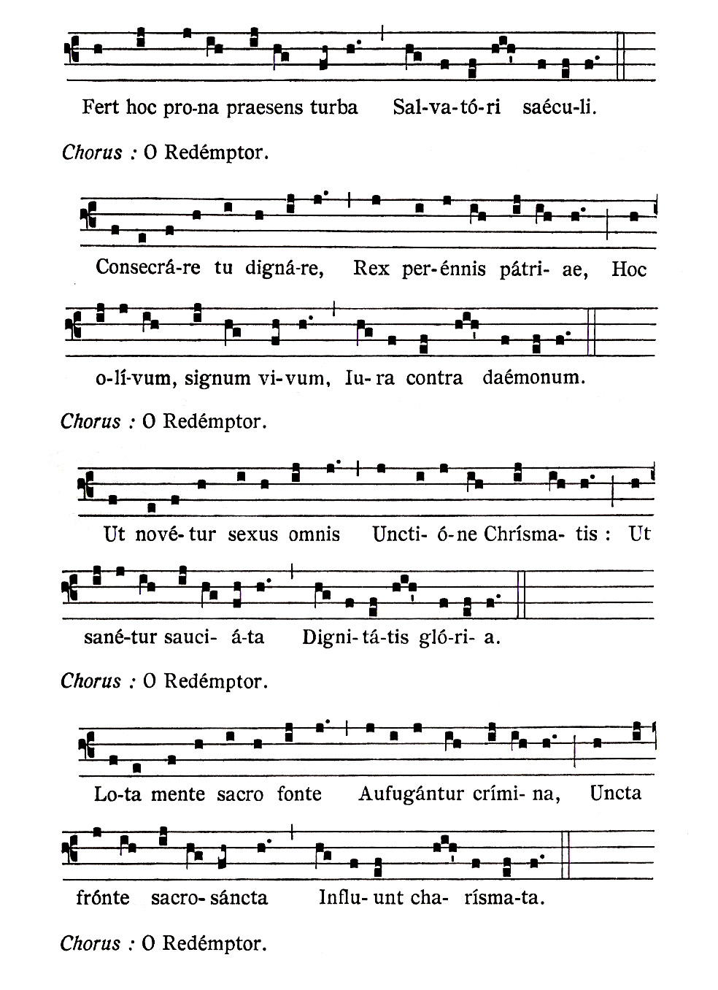

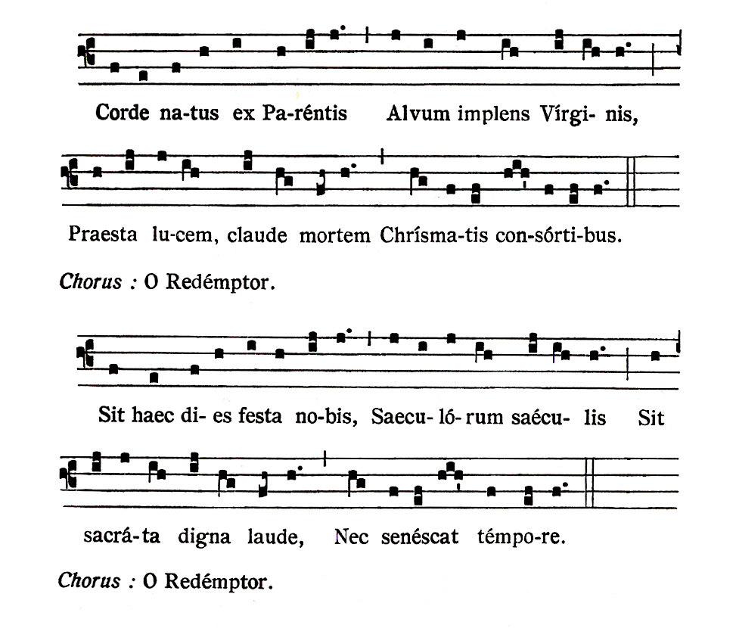
Ecco l'olio per il santo crisma.
Ecco l'olio dei catecumeni.
Ecco l'olio degli infermi.

BENEDIZIONE DELL'OLIO DEGLI INFERMI
O Dio, Padre di ogni consolazione, che per mezzo del tuo Figlio hai voluto recare sollievo alle sofferenze degli infermi, ascolta la preghiera della nostra fede: manda dal cielo il tuo Spirito Santo Paraclito su quest'olio, nutrimento e sollievo del nostro corpo; effondi la tua santa  benedizione perché quanti riceveranno l'unzione ottengano conforto nel corpo, nell'anima e nello spirito, e siano liberati da ogni malattia, angoscia e dolore. Questo dono della tua creazione diventi olio santo da te benedetto per noi, nel nome del nostro Signore Gesù Cristo, che vive e regna con te per tutti i secoli dei secoli. Amen.

BENEDIZIONE DELL'OLIO DEI CATECUMENI
O Dio, sostegno e difesa del tuo popolo, benedici  quest'olio nel quale hai voluto donarci un segno della tua forza divina; concedi energia e vigore ai catecumeni che ne riceveranno l'unzione, perché illuminati dalla tua sapienza, comprendano più profondamente il Vangelo di Cristo; sostenuti dalla tua potenza, assumano con generosità gli impegni della vita cristiana; fatti degni dell'adozione a figli, gustino la gioia di rinascere e vivere nella tua Chiesa. Per Cristo nostro Signore. Amen.

BENEDIZIONE DEL CRISMA
Il Vescovo infonde la sostanza profumata del balsamo nell'olio e prepara il crisma, senza dire nulla.
Fratelli carissimi, rivolgiamo la nostra preghiera a Dio Padre onnipotente, perché benedica e santifichi quest'olio misto a profumo, e coloro che ne riceveranno l'unzione siano interiormente consacrati e resi partecipi della missione di Cristo redentore.
Il Vescovo alita per tre volte in forma di croce sull’ampolla.

O Dio, fonte di ogni vita e autore di ogni crescita nello spirito, accogli il gioioso canto di lode che la Chiesa ti innalza con la nostra voce. Tu in principio facesti spuntare dalla terra alberi fruttiferi e tra questi l'olivo, perché dall'olio fluente venisse a noi il dono del crisma. Il profeta Davide, misticamente presago dei sacramenti futuri, cantò quest'olio che fa splendere di gioia il nostro volto. Dopo il diluvio, lavacro espiatore dell'iniquità del mondo, la colomba portò il ramoscello d'olivo, simbolo dei beni messianici, e annunziò che sulla terra era tornata la pace. Nella pienezza dei tempi si sono avverate le figure antiche quando, distrutti i peccati nelle acque del Battesimo, l'unzione dell'olio ha fatto riapparire sul volto dell'uomo la tua luce gioiosa. Mosè, tuo servo, per tua volontà purificò con l'acqua il fratello Aronne e con la santa unzione lo consacrò sacerdote.
Il valore di tutti questi segni si rivelò pienamente in Gesù Cristo tuo Figlio e nostro Signore.
Quando egli chiese il battesimo a Giovanni nelle acque del fiume Giordano, allora tu hai mandato da cielo in forma di colomba lo Spirito Santo e hai testimoniato con la tua stessa voce, che in lui, tuo Figlio unigenito dimora tutta la tua compiacenza. Su di lui a preferenza di tutti gli altri uomini, hai effuso l'olio di esultanza, profeticamente cantato da Davide.
Tutti i concelebranti, senza dire nulla, stendono la mano destra verso il crisma e la tengono così stesa sino al termine dell'orazione
Ora ti preghiamo, o Padre: santifica con la tua benedizione  quest'olio, dono della tua provvidenza; impregnandolo della forza del tuo Spirito e della potenza che emana dal Cristo dal cui santo nome è chiamato crisma l'olio che consacra i sacerdoti, i re, i profeti e i martiri.
Confermando come segno sacramentale di salvezza e vita perfetta per i tuoi figli rinnovati nel lavacro spirituale del Battesimo.
Questa unzione li penetri e li santifichi, perché liberi dalla nativa corruzione, e consacrati tempio della tua gloria, spandano il profumo di una vita santa. Si compia in essi il disegno del tuo amore e la loro vita integra e pura sia in tutto conforme alla grande dignità che li riveste come re, sacerdoti e profeti.
Quest'olio sia crisma di salvezza per tutti i rinati dall'acqua e dallo Spirito Santo; li renda partecipi della vita eterna e commensali al banchetto della tua gloria. Per cristo nostro Signore. Amen.

CANTO DI OFFERTA : A TE SIGNOR
Rit. A te, Signor, leviamo i cuori; a te, Signor, noi li doniam.
1 Quel pane bianco che t’offre la Chiesa, è frutto santo del nostro lavoro, accettalo, Signore, e benedici.
2 Quel vino puro che t’offre la Chiesa, forma la gioia dei nostri bei colli accettalo, Signore, e benedici.
3 Gioia e dolori, fatiche e speranze, nel sacro calice noi deponiamo, accettalo, Signore, e benedici

Pregate, fratelli, perché il mio e vostro sacrificio sia gradito a Dio, Padre onnipotente.
Il Signore riceva dalle tue mani questo sacrificio a lode e gloria del suo nome, per il bene nostro e di tutta la sua santa Chiesa.

SULLE OFFERTE
La potenza pasquale di questo sacrificio elimini, Signore, in noi le conseguenze del peccato e ci faccia crescere come nuove creature. Per Cristo nostro Signore. Amen.
PREFAZIO
Il Signore sia con voi. E con il tuo spirito.
In alto i nostri cuori. Sono rivolti al Signore.
Rendiamo grazie al Signore, nostro Dio, È cosa buona e giusta.
È veramente cosa buona e giusta, nostro dovere e fonte di salvezza, rendere grazie sempre e in ogni luogo a te, Signore, Padre santo, Dio onnipotente ed eterno. Con l'unzione dello Spirito Santo hai costituito il Cristo tuo Figlio Pontefice della nuova ed eterna alleanza, e hai voluto che il suo unico sacerdozio fosse perpetuato nella Chiesa. Egli comunica il sacerdozio regale a tutto il popolo dei redenti, e con affetto di predilezione sceglie alcuni tra i fratelli che mediante l'imposizione delle mani fa partecipi del suo ministero di salvezza. Tu vuoi che nel suo nome rinnovino il sacrificio redentore, preparino ai tuoi figli la mensa pasquale, e, servi premurosi del tuo popolo, lo nutrano con la tua parola e lo santifichino con i sacramenti. Tu proponi loro come modello il Cristo, perché donando la vita per te e per i fratelli, si sforzino di conformarsi all'immagine del tuo Figlio, e rendano testimonianza di fedeltà e di amore generoso. Per questo dono del tuo amore, o Padre, insieme con tutti gli angeli e i santi cantiamo con esultanza l'inno della tua lode:

PREGHIERA EUCARISTICA II

CP Padre veramente santo, fonte di ogni santità,
CC santifica questi doni con l'effusione del tuo Spirito,
perché diventino per noi il corpo e il sangue
di Gesù Cristo nostro Signore.

Egli, offrendosi liberamente alla sua passione,
prese il pane e rese grazie, lo spezzò,
lo diede ai suoi discepoli, e disse:

PRENDETE, E MANGIATENE TUTTI:
QUESTO È IL MIO CORPO
OFFERTO IN SACRIFICIO PER VOI.

Dopo la cena, allo stesso modo,
prese il calice e rese grazie,
lo diede ai suoi discepoli, e disse:

PRENDETE, E BEVETENE TUTTI:
QUESTO È IL CALICE DEL MIO SANGUE
PER LA NUOVA ED ETERNA ALLEANZA,
VERSATO PER VOI E PER TUTTI
IN REMISSIONE DEI PECCATI.
FATE QUESTO IN MEMORIA DI ME.

CP Mistero della fede.
T Annunziamo la tua morte, Signore,
proclamiamo la tua risurrezione,
nell'attesa della tua venuta.

CC Celebrando il memoriale della morte e risurrezione del tuo Figlio,
ti offriamo, Padre, il pane della vita e il calice della salvezza,
e ti rendiamo grazie per averci ammesso alla tua presenza
a compiere il servizio sacerdotale.

Ti preghiamo umilmente:
per la comunione al corpo e al sangue di Cristo
lo Spirito Santo ci riunisca in un solo corpo.

C1 Ricordati, Padre, della tua Chiesa diffusa su tutta la terra:
rendila perfetta nell'amore in unione con il nostro papa N.,
il nostro Vescovo N., e tutto l'ordine sacerdotale.

C2 Ricordati dei nostri fratelli,
che si sono addormentati nella speranza della risurrezione,
e di tutti i defunti che si affidano alla tua clemenza:
ammettili a godere la luce del tuo volto.

Di noi tutti abbi misericordia:
donaci di aver parte alla vita eterna,
insieme con la beata Maria, Vergine e Madre di Dio,
con gli apostoli e tutti i santi, che in ogni tempo ti furono graditi:
e in Gesù Cristo tuo Figlio canteremo la tua gloria.

CC Per ipsum, et cum ipso, et in ipso,
est tibi Deo Patri omnipoténti, in unitàte Spìritus Sancti,
omnis honor et glòria per òmnia saécula saeculòrum.
T Amen.

RITI DI COMUNIONE

Praecéptis salutàribus mòniti, et divìna institutiòne formàti, audémus dìcere:
Pater noster, qui es in caelis: santificétur nomen tuum; advéniat regnum tuum; fiat volùntas tua, sicut in caelo, et in terra.
Panem nostrum cotidiànum da nobis hòdie; et dimìtte nobis débita nostra, sicut et nos dimìttimus debitòribus nostris; et ne nos indùcas in tentatiònem; sed lìbera nos a malo.
Liberaci, o Signore, da tutti i mali concedi la pace ai nostri giorni, e con l'aiuto della tua misericordia vivremo sempre liberi dal peccato e sicuri da ogni turbamento, nell'attesa che si compia la beata speranza e venga il nostro salvatore Gesù Cristo.
(cantato) Tuo è il regno, tua la potenza e la gloria nei secoli.
Signore Gesù Cristo, che hai detto ai tuoi apostoli: "Vi lascio la pace, vi do la mia pace", non guardare ai nostri peccati, ma alla fede della tua Chiesa, e donale unità e pace secondo la tua volontà. Tu che vivi e regni nei secoli dei secoli. Amen.
La pace del Signore sia sempre con voi. E con il tuo spirito.
Scambiatevi un segno di pace.

Agnello di Dio, che togli i peccati del mondo, abbi pietà di noi.
Agnello di Dio, che togli i peccati del mondo, abbi pietà di noi.
Agnello di Dio, che togli i peccati del mondo, dona a noi la pace.

Beati gli invitati alla Cena del Signore.
Ecco l'Agnello di Dio, che toglie i peccati del mondo.
O Signore, non sono degno di partecipare alla tua mensa: ma di' soltanto una parola e io sarò salvato.

CANTI ALLA COMUNIONE : IL PANE DEL CAMMINO
Rit. Il tuo popolo in cammino cerca in te la guida. Sulla strada verso il regno sei sostegno col tuo corpo: resta sempre con noi, o Signore.
1 È il tuo pane, Gesù, che ci dà forza e rende più sicuro il nostro passo. Se il vigore nel cammino si svilisce, la tua mano dona lieta la speranza.
2 È il tuo vino, Gesù, che ci disseta e sveglia in noi l'ardore di seguirti. Se la gioia cede il passo alla stanchezza, la tua voce fa rinascere freschezza.
3 È il tuo corpo, Gesù che ci fa Chiesa, fratelli sulle strade della vita. Se il rancore toglie luce all'amicizia, dal tuo cuore nasce giovane il perdono.
4 È il tuo sangue, Gesù, il segno eterno dell'unico linguaggio dell'amore. Se il donarsi come te richiede fede, nel tuo Spirito sfidiamo l'incertezza.
5 È il tuo dono, Gesù, la vera fonte del gesto coraggioso di chi annuncia. Se la Chiesa non è aperta ad ogni uomo, il tuo fuoco le rivela la missione.

HAI DATO UN CIBO
1 Hai dato un cibo a noi, Signore, germe vivente di bontà. Nel tuo Vangelo, o buon pastore, sei stato guida di verità.
Rit. Grazie diciamo a te, Gesù! Resta con noi, non ci lasciare: sei vero amico solo tu!
2 Alla tua mensa accorsi siamo, pieni di fede nel mister. O Trinità noi t'invochiamo: Cristo sia pace al mondo inter.
3 Tu hai parlato a noi, Signore, la tua parola è verità: come una lampada rischiara i passi dell'umanità.

DOPO LA COMUNIONE
Preghiamo. Concedi, Dio onnipotente, che, rinnovati dai santi misteri, diffondiamo nel mondo il buon profumo del Cristo. Egli vive e regna nei secoli dei secoli. Amen.

RITI DI CONCLUSIONE

Il Signore sia con voi. E con il tuo spirito.
Sia benedetto il nome del Signore. Ora e sempre.
Il nostro aiuto è nel nome del Signore. Egli ha fatto cielo e terra.
Vi benedica Dio onnipotente,  Padre  e Figlio  e Spirito Santo.
Amen.
Nel nome del Signore, andate in pace. Rendiamo grazie a Dio.

CANTO FINALE : CHRISTUS VINCIT
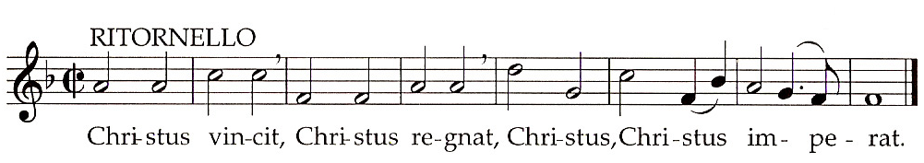
1 N. Summo Pontifici et universali Patri, pax, vita et salus perpetua !
2 N., reverendissimo Episcopo et universo clero ac populo ei commisso, pax, vita et salus perpetua !
3 Tempora bona veniant! Pax Christi veniat! Regnum Christi veniat!

ALTRI CANTI

CHIESA DEL RISORTO
1 Chiesa che nasci dalla Croce, dal fianco aperto del Signore, dal nuovo Adamo sei plasmata, sposa di grazia nella santità. Chiesa che vivi della Pasqua sei dallo Spirito redenta, vivificata dall’amore, resa feconda nella carità.
Rit. Dal Crocifisso Risorto nasce la speranza, dalle sue piaghe la salvezza; nella sua luce noi cammineremo, Chiesa redenta dal suo amore.
2 Chiesa che annunci il Vangelo, sei testimone di speranza con la Parola del Dio vivo, in mezzo al mondo nella verità. Chiesa che vivi nella fede, rigenerata dalla grazia, stirpe regale gente santa sei per il mondo segno di unità.
3 Chiesa fondata nell’amore, sei tempio santo del Signore, edificata dai tuoi santi tu sei speranza dell’umanità. Chiesa mandata per il mondo ad annunciare la salvezza, porti la grazia ad ogni uomo e lo conduci alla santità.
4 Chiesa in cammino verso Cristo nella speranza e nella fede, tu sfidi il mondo con l’amore, tu vinci il male con la verità. Canta con gioia il tuo Creatore, loda per sempre la sua grazia, tu dallo Spirito redenta, sposa di Cristo nella carità.

INNO DEL GIUBILEO
Rit. Gloria a te, Cristo Gesù, oggi e sempre tu regnerai! Gloria a te! Presto verrai: sei speranza solo tu!
1 Sia lode a te! Cuore di Dio, con il tuo Sangue lavi ogni colpa: torna a sperare l’uomo che muore. Solo in te pace e unità! Amen! Maranà tha!
2 Sia lode a te! Vita del mondo, umile Servo fino alla morte, doni alla storia nuovo futuro. Solo in te pace e unità! Amen! Maranà tha!
3 Sia lode a te! Pietra angolare, seme nascosto, luce nel buio: in nessun altro il mondo si salva. Solo in te pace e unità! Amen! Maranà tha!
4 Sia lode a te! Vero Maestro, chi segue te accoglie la croce, nel tuo Vangelo muove i suoi passi. Solo in te pace e unità! Amen! Maranà tha!
5 Sia lode a te! Figlio diletto, dolce presenza nella tua Chiesa: tu ami l’uomo come fratello. Solo in te pace e unità! Amen! Maranà tha!
6 Sia lode a te! Dio crocifisso; stendi le braccia, apri il tuo cuore: quelli che piangono sono beati. Solo in te pace e unità! Amen! Maranà tha!

BENEDICI O SIGNORE
1 Nebbia e freddo, giorni lunghi e amari mentre il seme muore. Poi il prodigio antico e sempre nuovo del primo filo d'erba. E nel vento dell'estate ondeggiano le spighe; avremo ancora pane.
Benedici, o Signore, questa offerta che portiamo a te. Facci uno come il pane che anche oggi hai dato a noi.
2 Nei filari dopo il lungo inverno fremono le viti. La rugiada avvolge nel silenzio i primi tralci verdi. Poi i colori dell'autunno coi grappoli maturi; avremo ancora vino.
Benedici, o Signore, questa offerta che portiamo a te. Facci uno come il vino che anche oggi hai dato a noi.

